Интеллектуальные технологии проектирования информационных систем. Методика проектирования программных продуктов в условиях наличия прототипа

Д.В. Бутенко, А.С. Ананьев, К.В Попов
Волгоградский государственный технический университет, Волгоград

В настоящее время наблюдается повышенное внимание к процессам перехода в шестой технологический уклад как в плане усложнения и развития самой техносферы, так и интенсификации информационных процессов, сопровождающих это явление. Среди них важное место занимают когнитивные технологии и не только как создание интерфейса между человеком и машиной, но и как усилитель его интеллектуальной и интуитивной сферы. Процессы генерации новых знаний становятся доминирующими в различных сферах деятельности человека, а умение конвертировать их в открытия, изобретения, новые технологии и программные продукты, информационные системы, в интеллектуальную собственность – базовым квалификационным требованием к специалистам. Проблема новизны технических решений в сфере создания новых информационных продуктов и технологий приобретает особую остроту в условиях конкуренции, обеспечения интеллектуального превосходства в процессе перехода общества в сферу инновационного развития.
Начальные этапы любого проекта, относящиеся к поиску решений трудных, нестандартных практических задач, называются концептуальным проектированием систем. Для концептуальных стадий характерна низкая структурированность предметных областей, многоаспектность протекающих процессов, отсутствие достаточной количественной информации об их динамике, нечеткость, изменчивость процессов во времени, что обусловливает большую неопределенность в принятии решений. Результатом стадии концептуального проектирования является формулировка требований для постановки задачи на проектирование новой технической, в нашем случае, новой информационной системы, программного продукта.
Целью данной работы является определение перечня базовых процедур для проектирования информационных систем, их специфики, инструментария для осуществления стадии концептуального проектирования информационных систем.
В общем виде эти технологии на основе имеющейся потребности позволяют сформулировать требования к функциональной структуре будущей системы, определить ее принципы действия и представить варианты технического и параметрического решения. На примере концептуального проектирования автоматизированной информационной системы, осуществляющей экспертизу аудио продукции, представим общую методику создания проекта информационной системы. Этапы проектирования в общем виде содержат апробированную последовательность [1].
- Сбор информации о предметной области и формулировка цели проектирования.
В соответствии с федеральным законом №436 «О защите детей от информации, причиняющей вред их здоровью и развитию», направленным на защиту детей от разрушительного, травмирующего их психику информационного воздействия общедоступных источников массовой информации, необходимо оградить ребенка от информации, способной развить в ребенке психические расстройства, сформировать у ребенка искаженную картину мира и неправильные жизненные установки, для обеспечения информационно-психологической безопасности у ребенка в целом. Целью создания автоматизированной системы является разработка инструмента для проведения качественной объективной экспертизы аудио продукции в соответствии с ФЗ №436 «О защите детей от информации, причиняющей вред их здоровью и развитию». В качестве объекта исследования будет выступать аудио продукция. Под деструктивной информацией будем понимать аудио данные, которые имеют отклонения в ритме мелодии или имеют скрытые аудио участки, вставки, которые могут быть причиной психических расстройств.
2. Моделирование объектов и процессов проектируемой системы.
Базой проекта является новейшие (2000-2008 гг.) теоретические разработки д.пс.н. Смирнова И.В. и Бухтоярова А.А., д.м.н. Степанова А.М. [2] необходимые для анализа архетипов сознания и сопоставления им той или иной частотной характеристики звука вместе с цветовой детерминантой. В современной психологии выделяют 24 фазы сознания человека. Каждая фаза соответствует определенной стадии развития сознания человека. Описаны фазы перинатального развития, обыденного сознания, духовной реальности и фазы совершенства сознания. Сознание здесь понимается как способ организации и управления развитием сущности человека. Наличие описания 24 позиционного реально-виртуального звукоряда соответствующего фазам сознания человека позволяет анализировать любой аудио поток, например, речь человека, музыку так, что в нем можно обнаружить скрытый смысл, то есть смысловой контекст, который заложен в этот аудио поток или музыкальную композицию авторами.
3. Обзор существующих аналогов и прототипов системы с целью выявления основных функциональных характеристик и обобщенной функциональной структуры будущего проекта.
Обзор аналогов проектируемой системы производиться для формирования массива функциональных требований новой проектируемой системы. Анализ прототипа необходим для выявления перечня существующих недостатков по трем направлениям: недостатки функциональной структуры, перечень недостатков отдельных функций системы прототипа и конструктивные недостатки функциональных элементов. Для проектирования функциональной структуры был произведен обзор существующих аналогов и прототипов программного продукта. Анализ показал отсутствие прямых аналогов системы экспертизы аудио продукции на предмет выявления деструктивной информации в аудио потоке. Тогда в качестве основных прототипов разрабатываемой программной системы были взяты программные средства, направленные на воспроизведение музыкальных файлов и распознавание музыкальных нот, такие как: Windows Media Player, Winamp, Aimp, Notation Player, Digital Music Mentor. Анализ приведенных программ позволил выявить их основные функции, которыми являются воспроизведение, визуализация и представление аудио композиции в виде последовательности музыкальных нот, а также особенности функциональных структур и функционирования этих программных продуктов. Все представленные программы имеют схожую функциональную структуру, основанную на модели воспроизведения звука в ОС Windows. Данная модель включает в себя следующие компоненты: инициализации режимов воспроизведения, предобработки аудио данных, отправка аудио данных на устройство вывода, управления воспроизведением. На основе данной модели планируется создание функциональной структуры проектируемой программной системы, которая помимо основных компонент будет включать в себя компоненту психосемантической идентификации звука и компоненту формирования отчетов по экспертизе аудио продукции.
4. Формулировка задачи на проектирование новой системы.
На основе выводов по обзору аналогов и прототипов производиться формулировка задачи на проектирование в виде перечня требований к новой системы. В нашем случае новая система должна воспроизводить, интерактивно распознавать в симультанном аудио потоке реальные (слышимые) и виртуальные (не слышимые) дискреты звука; проводить экспертизу сочетаний выявленных дискретов звука на предмет деструктивного воздействия на сознание человека в соответствии с теорией психосемантического анализа звука Бухтоярова А.А.; обнаруживать наличие или отсутствие скрытых вставок в аудио потоке; составлять отчет по экспертизе аудио продукции, включающего текст психосемантического анализа аудио данных, когнитивную карту воздействия звука на архетипы сознания человека и вывод о наличии или отсутствие скрытых вставок; визуализировать музыкальные композиции, как совокупность непрерывно меняющихся цветовых образов различной формы по выбору пользователя.
5. Разработка концептуальной схемы будущей системы.
Концептуальная схема представляет собой обобщенные функциональные и информационные компоненты проектируемого программного продукта, принципы их взаимодействия между собой, с пользователем и внешней средой [3]. По результатам вышеописанной работы была спроектирована концептуальная схема новой системы психосемантического анализа звука, которая показана на рис. 1, где показаны две концептуальные части – компонента обработки аудио данных поступивших в систему и компонента анализа идентифицированных психологических характеристик [4]. Качество идентификации данных повышается за счет использования компоненты математической обработки аудио данных, принцип действия которой основан на алгоритме прямого быстрого преобразования Фурье и оконной функции Хэмминга, которая повышает точность распознавания характеристик аудио сигнала.
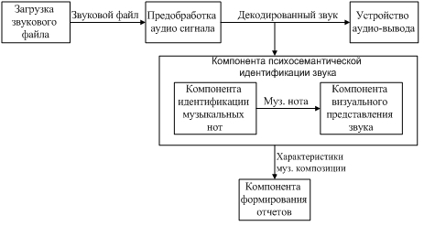

Рис.1. Концептуальная схема разрабатываемой программной системы

На этом этапе проектирования делаются предварительные выводы о компонентном составе проектируемой программной системы, которая будет состоять из 3-х компонент:
- Компонента предобработки аудио данных и воспроизведения мелодий.
- Компонента психосемантического анализа, являющаяся уникальной авторской разработкой, включающий в себя компоненту визуализации результатов анализа.
- Компонента формирования отчетов и экспертизы анализируемой аудио продукции.
6.Построение обобщенной функциональной структуры и определение требований к функциям проектируемой системы.
В связи с отсутствием прямых аналогов и применение инновационных психологических методик данный проект представляет собой инновационную разработку с высокой степенью неопределенности в части функциональной структуры и перечня функций. Однако декомпозиция целей проектирования, выводы по анализу аналогов и характеристики концептуальной схемы позволяют сформулировать набор основных функций проектируемой системы:
- воспроизведение мелодий и управление аудио потоком;
- представление аудио потока в виде последовательности музыкальных нот;
- интерактивное распознавание в аудио потоке реальных (слышимых) и виртуальных (не слышимых) дискретов звука;
- проведение экспертизы звукового ряда по характеру влияния на сознание человека – конструктивному или деструктивному;
- обнаружение скрытых вставок в аудио потоке;
- формирование отчетов по экспертизе аудио продукции;
- визуализация музыкальных композиций в виде совокупности непрерывно меняющихся цветовых образов различной формы по выбору пользователя.
- селекция аудио продукции по распознанным психологическим характеристикам;
- формирование списков воспроизведения аудио продукции для целенаправленной активации архетипов сознания человека.
На основании перечня приведенных функций, которые должна выполнять проектируемая система, была построена обобщенная функциональная структура, которая позволит определить состав входящих в нее подсистем и связь между ними: «Подсистема воспроизведения звука», «Подсистема графической визуализации», «Подсистема психосемантической идентификации звука», «Подсистема формирования отчетов», «Подсистема вывода данных» (Рис. 2).

Рис. 2. Функциональная схема проектируемой системы.
1,2 – дискреты аудио сигнала, 3 –психологическая характеристика аудио композиции,
4 – музыкальные ноты, 5 – графическая информация, 6 – когнитивная карта аудио композиции, 7 – текстовая и графическая информация

7. Определение требований к информационному обеспечению.
На данном этапе формулируются требования к структурам данных, к параметрам выходных и входных данных системы, определяются типы используемых файлов, определяются принципы обработки данных.
Входной информацией для проектируемой системы служат аудио файлы, форматов mp3, wma и wav. Возможна загрузка как одного аудио файла так массива файлов. Для удобства пользователя реализована поддержка файла списка воспроизведения формата m3u, который наиболее часто используется для хранения списка прослушиваемых данных и поддерживается практически всеми современными музыкальными проигрывателями.
Выходной информацией для проектируемой системы является отчет об экспертизе аудио продукции, который включает в себя: текст психосемантического анализа аудио данных, когнитивную карту воздействия звука на архетипы сознания человека. Также в отчет включается вывод о наличии или отсутствии скрытых вставок. В качестве визуального результата пользователю программы предоставляется цветовой портрет аудио композиции.
8. Проектирование дизайна внешнего вида и пользовательского интерфейса программной системы.
Данный этап проектирования информационных систем жестко не регламентирован и предоставляет большие возможности для творчества. Для генерации эффективных решений здесь могут быть использованы различные методики научно – технического творчества, в нашем примере это метод фокальных объектов, который относится к ассоциативным методам поиска решений. Фокусом для ассоциаций был взят образ цветка, который символизирует круг, разбитый на дискреты, в соответствии с аллюзией о целостном сознании человека с 24 фазами. Результатом применения этого метода, в нашем примере, стало оформление внешнего вида программной системы, дизайн когнитивных карт анализа звукового потока, показанный на рис. 3. Сравнение когнитивных карт различных мелодий в таком виде дает наглядное представление о разнообразии результатов экспертизы.

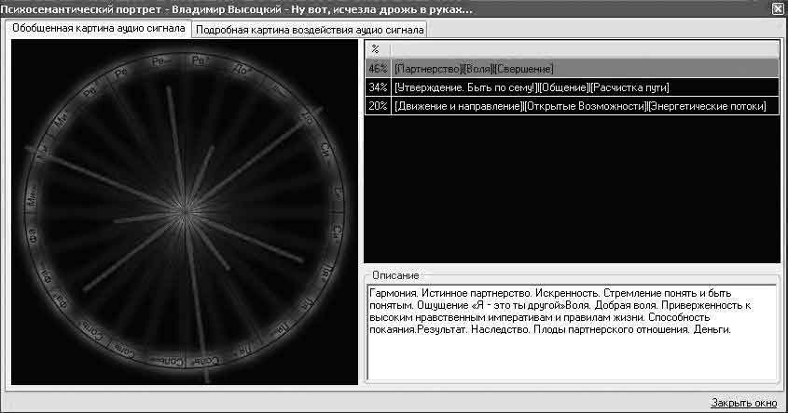

Рис. 3. Пример представления когнитивной карты проигрываемой мелодии

В целом проектирование автоматизированной системы было проведено по технологии концептуального проектирования разработанной в рамках магистерской диссертации и учебного процесса кафедры САПР и ПК ВолгГТУ. Рассмотренная технология показала себя эффективной на целом ряде разработок программных продуктов, которые имеют прототип.
Таким образом, в статье представлена методика проектирования новых информационных систем с указанием перечня процедур, позволяющая создавать нетривиальные проекты. Показано, что на основе имеющейся потребности, в условиях наличия прототипа, эти технологии позволяют сформулировать требования к функциональной структуре будущей системы, определить ее принципы действия и представить варианты технического решения.
На основании изложенной технологии концептуального проектирования создается программный продукт, в качестве инструмента для решения задачи проведения объективной психосемантической экспертизы аудио продукции в соответствии с Федеральным Законом №436, вступающим в силу в 2012 году. Полученный концептуальный проект информационной системы универсален и может быть использован как в онлайновых сервисах мобильных устройств, например, в портативных медиаплеерах, смартфонах и прочих подобных устройствах для психосемантического анализа прошедшего разговора или проигранной мелодии.

Список литературы:

1.Бутенко, Д.В. Концептуальное проектирование как инновационная интеллектуальная технология / Д.В. Бутенко // Открытое образование : [по матер. XXXVI междунар. конф. и дискус. науч. клуба IT+SE`09, майская сессия, Ялта-Гурзуф]. - 2009. - Приложение к журн. - C. 226-228.
2.Бухтояров, А. А. Третий Эон / А. А. Бухтояров, А. М. Степанов. – Уфа: Информреклама, 2006. – 348 с.
3.Концептуальное проектирование. Развитие и совершенствование методов: монография. [коллективная] / В.А. Камаев, Л.Н. Бутенко, А.М. Дворянкин, С.А. Фоменков, Д.В. Бутенко, Д.А. Давыдов, А.В. Заболеева-Зотова, И.Г. Жукова, А.В. Кизим, С.Г. Колесников, В.В. Костерин, А.В. Петрухин, М.В. Набока. - М.: Машиностроение-1, 2005. - 360 с.
4.Ананьев А. С., Попов К. В. Автоматизация способа психосемантической идентификации звука // «Новые информационные технологии». Тезисы докладов XIX Международной студенческой конференции-школы-семинара – М.: МИЭМ, 2011, 316 с.

